L’infographie, l’actualité en images

Support pédagogique du JDE N° 1242
du vendredi 15 septembre 2017

Activité 1

1) Répondez aux questions en formulant des phrases complètes.
Que signifie l’abréviation VR ? ……………………………………………………………………………………………………….
……………………………………………………………………………………………………………………………………………………….
Qu’est-ce que la réalité virtuelle ? ………………………………………………………………………………………………….
……………………………………………………………………………………………………………………………………………………….
……………………………………………………………………………………………………………………………………………………….
2) Tracez une croix dans la colonne adéquate.
 | Réalité virtuelle | Réalité augmentée
Le joueur navigue dans un autre monde.
Cette technologie nécessite des lunettes spéciales.
Des éléments irréels apparaissent.
Cette technologie propose une fausse réalité.
Cette technologie place le monde réel sur un écran.

3) Numérotez ce que comprend le casque nécessaire à la VR et associez les éléments à leur caractéristique.

………… Des écouteurs • • pour détecter les mouvements du corps
………… Un écran scindé en deux • • pour percevoir les sons
………… Des capteurs • • pour augmenter la zone de vision
………… Deux lentilles • • pour donner l’illusion de la 3D
Activité 2
1) Écrivez les « pour » et les « contre » de la réalité virtuelle. Discutez-en ensuite avec les autres élèves de la classe.
Pour | Contre

2) Observez l’illustration. Expliquez en quelques mots l’étonnement de l’escargot et écrivez ce que pourrait répondre le personnage du JDE.

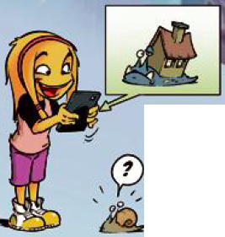 | L’escargot :  ……………………………………………………………………………………………………………….  ……………………………………………………………………………………………………………….  Le personnage JDE :  ……………………………………………………………………………………………………………….  ……………………………………………………………………………………………………………….

3) Avez-vous déjà essayé un casque de réalité virtuelle ? Si oui, partagez vos impressions et sinon, auriez-vous envie d’essayer cette nouvelle technologie ? Discutez-en ensemble.

Support pédagogique réalisé par Geneviève Boulanger

Corrigé disponible sur simple demande auprès de votre consultant régional ou via l’adresse suivante : benedicte.lemercier@lejde.be (merci de préciser le nom et le CP de votre école).

JDE – Route de Hannut 38 – 5004 Bouge
Tél. : 081/24 89 86 – Fax : 081/23 12 62 – E-mail : redaction@lejde.be

